影像處理作業4

7109056015陳紫淇

環境說明:

使用google colaboratory的GPU環境訓練，使用函式庫如下

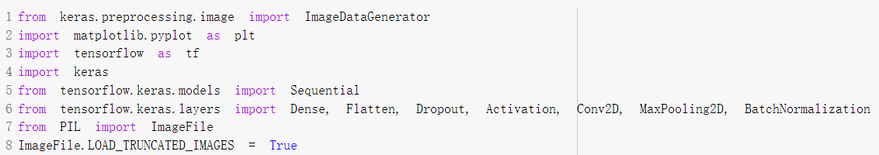

程式說明:

**Step1.讀取訓練圖片**

前置作業:將所有圖片以8:2分成訓練及和驗證集

讀取圖片並用rescale做正規化、轉換大小為244*244生成訓練和測試數據

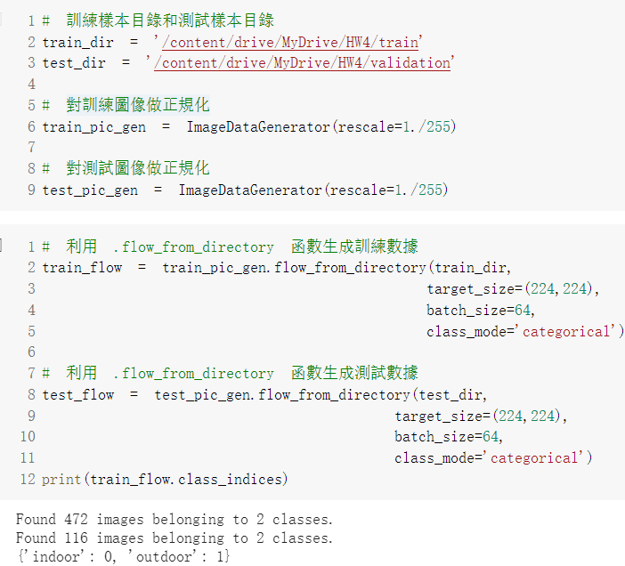

**Step2.搭建網路**

網路所有層數設定如下

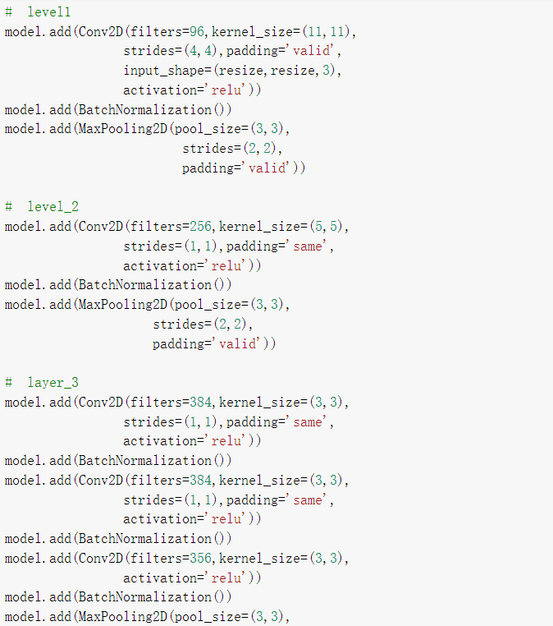

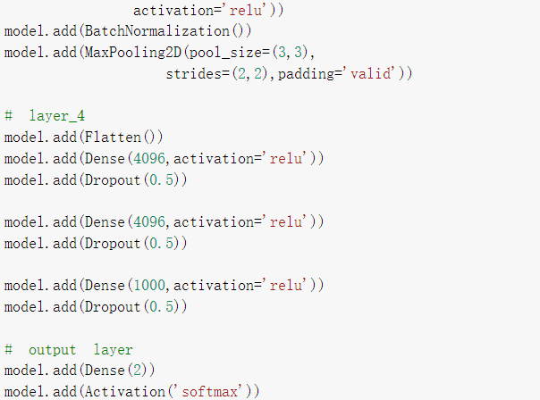

**Step3.訓練**

做15個epochs

steps_per_epoch無指定將使用預設: dataset數量/epochs數量

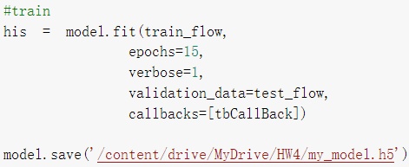

每個epoch的結果

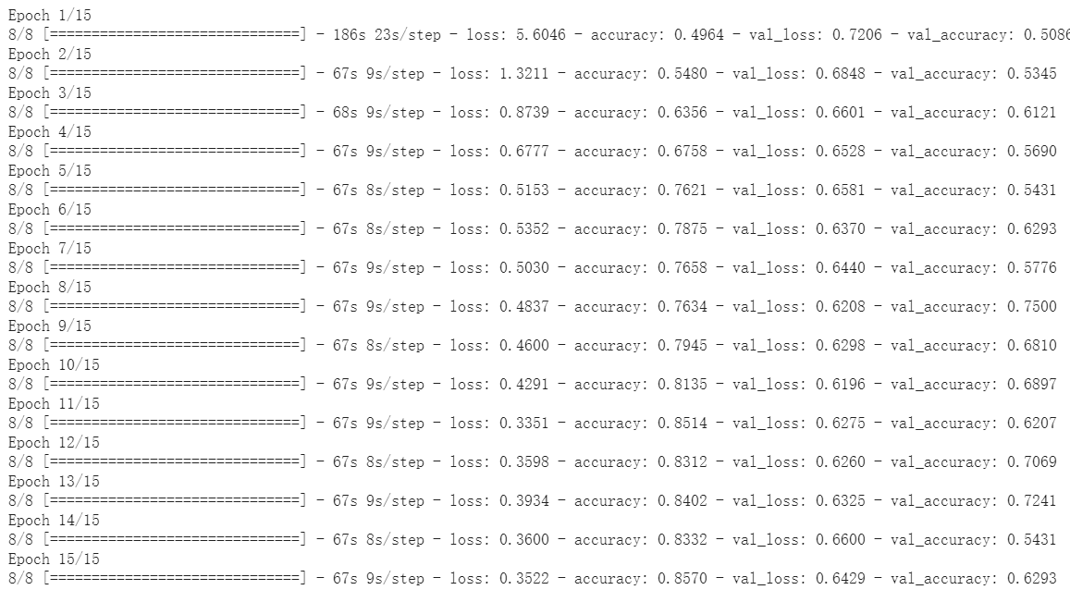

最終train loss:0.3522 train accuracy:0.8570

valid loss:0.6429 valid accuracy:0.6293

可以看到驗證集的loss沒有明顯下降，且accuracy也沒有爬升的趨勢，接下來使用test照片(個人提供的室內五張室外五張)來測試

**Step4.預測(test資料集)**

先載入剛剛的.h5 model



進行預測並印出結果

先依照訓練時的設定調整圖片大小與正規化

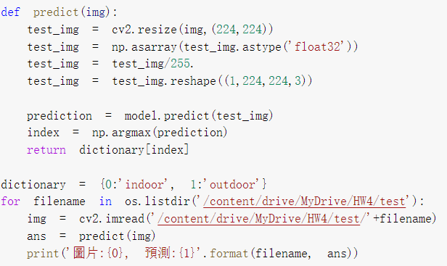

結果如下(有_indoor的代表示indoor圖片，反之則是outdoor)

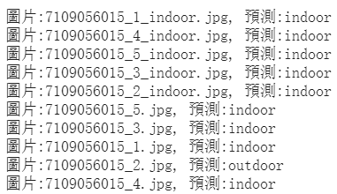

可以看到室外的圖片幾乎都預測錯了，只有一個正確。

心得:

室外的預測不太準，我猜想或許是室外場景差異較大，或許能透過增加資料或用資料增量之方法來改善。